1016
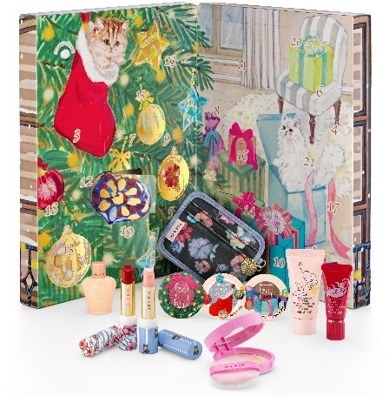

華やかなルックスでSNS映えも満点♡2018年ホリデーコフレをチェック！
2018.10.16

化粧品バイヤー
TOKICO
※時井さん写真変更

（リード）
本日も引き続き、これから続々と登場するホリデーコフレをご紹介しましょう。各ブランドが総力を結集した、この時期のコフレ。ボリュームたっぷりのセットになっているのはもちろん、注目すべきは個性豊かなそのビジュアルです！特別なパッケージだったり、遊び心あふれるしかけがあったり…思わずSNSにアップしたくなるものばかり♪

〈コスメデコルテ〉のメイクアイテムが、いっきに試せる♬

〈コスメデコルテ〉メイクアップ コフレ 税込7,560円、内容:(左から)ポーチ、アイグロウ ジェム(現品と同サイズ)、パウダー ブラッシュ m、リップグロス、ラスティング ジェル アイライナー(現品と同サイズ）、ポーチ※11.1数量限定発売

今年フルリニューアルして、好評を得ているポイントメイクアップ4点がセットに。人気のアイグロウジェムが現品サイズで入っていて、ボルドーのアイライナーやレッドのリップグロスなど、今年らしいカラーも◎。絶妙な色みが得意なブランドなので、ニュアンスのあるトレンドメイクが楽しめますよ♪

旅に連れて行きたくなる〈RMK〉のメイクパレット。
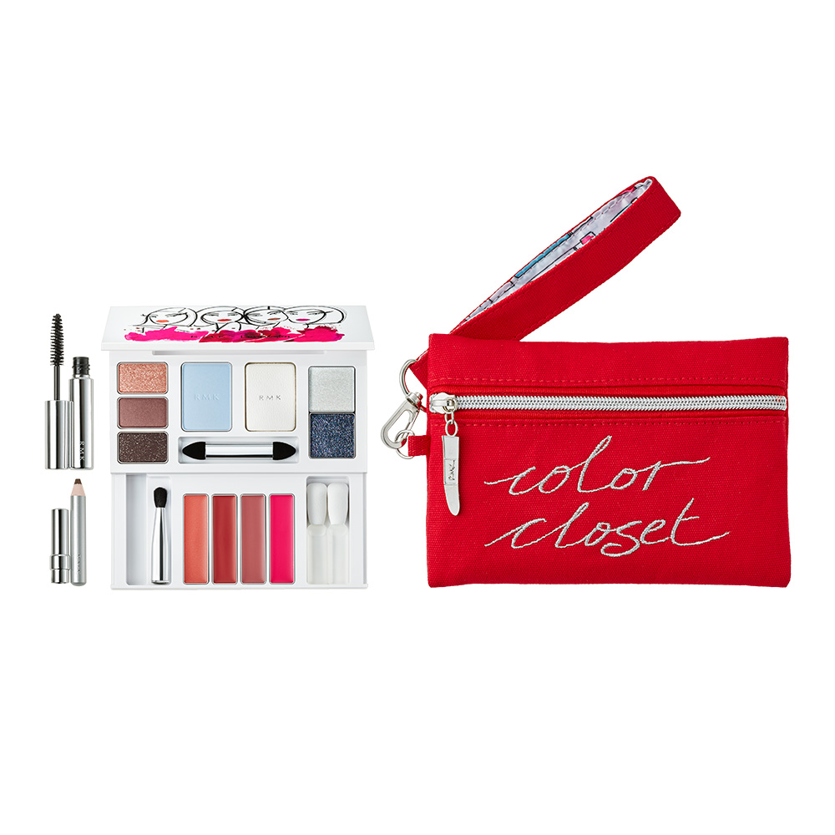

支給画像ですが、並びを変更して、
横長を解消したいです。
左のレイアウトを参考にしてください。

〈RMK〉RMK クリスマス トラベルメイクアップキット2018 税込10,584円、内容:(左から) RMK オリジナルポーチ、RMK クリスマス トラベルメイクアップパレット 2018 パウダー、同 マルチペイントカラーズ、セパレートカール マスカラ N(01)、アイペンシル(01)※11.2数量限定発売

アーティストのローラ・デントンがイラストを描いたパレット＆ポーチは、ヘビーユースしたくなる可愛らしさ♡中身も優秀で、今年は特に使いやすそうなカラーが揃った印象です。マスカラやアイペンシルまで揃っているので、旅先ではもちろん、毎日のポイントメイクもこれ一つでOK！

カウントダウンが楽しい！遊び心満点の〈ポール ＆ ジョー〉。

この画像のみ従来の画像あたりと変更したいです。福井さんにお伝え済み

〈ポール ＆ ジョー〉メイクアップ コレクション 2018 税込9,720円、内容:(左から)ファンデーション プライマー リミテッド、リップスティック リミテッド、リップスティック トリートメント、リップスティック ケース リミテッド(2個)、フェイス ＆ アイカラー リミテッド(3色)、プレスト パウダー リミテッド、ハンドクリーム リミテッド、リップグロス リミテッド、カード ケース（写真奥）※11.1数量限定発売

わくわく感たっぷりで、クリスマスまでの時間がうんと楽しくなるのが〈ポール ＆ ジョー〉のコフレ。なんとアドベントカレンダー型なんです♪扉の中に12アイテムが詰まっていて、そのほとんどが人気アイテムのクリスマス限定版！お馴染みの可愛いモチーフは、ネコ好きの友だちへのプレゼントにも♡

“エレガントな貴婦人”気分の〈レ・メルヴェイユーズ・ラデュレ〉。

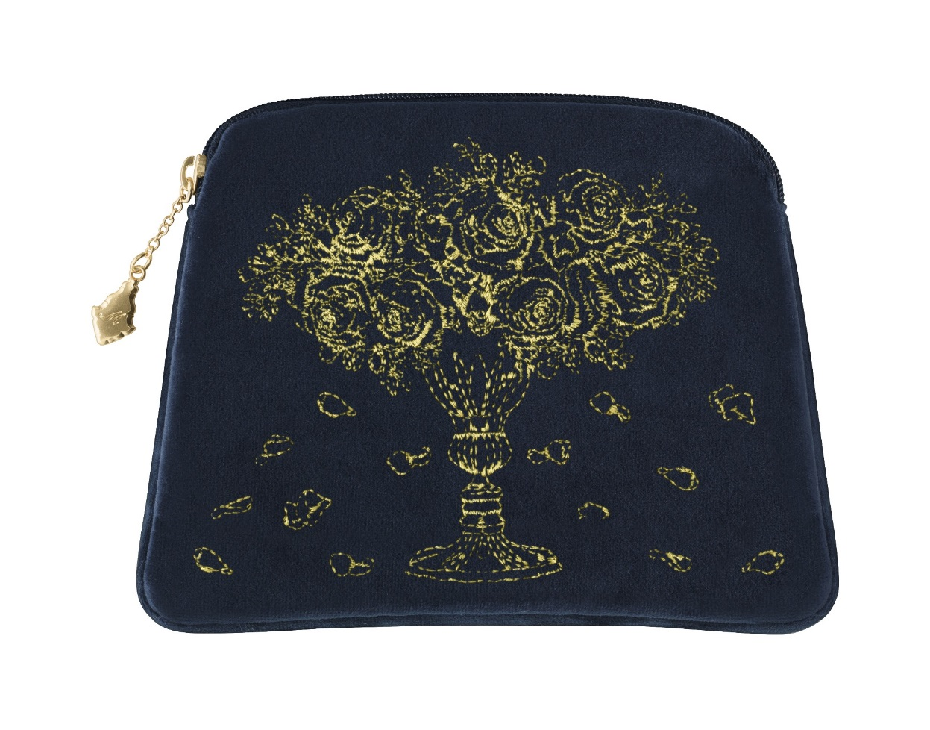
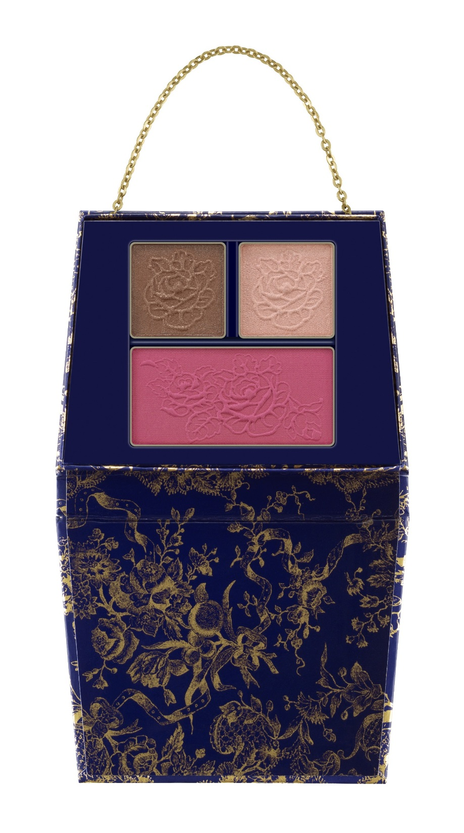
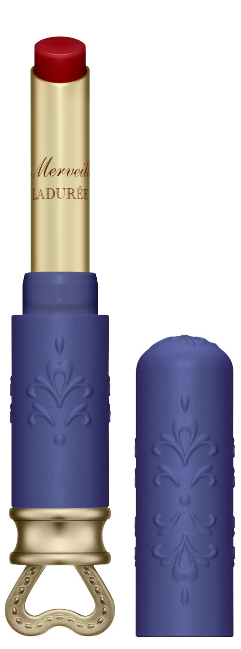

単品画像しか来ていないので、左のようにレイアウトしてください。
スケールはほぼ正確なはず。

〈ラデュレ〉レ・メルヴェイユーズ ラデュレ メイクアップ コフレ Ⅵ 税込7,560円、内容:(左から)パレット(アイカラー、チークカラー)、グロッシールージュ、ポーチ※11.2数量限定発売

毎年、独特の世界観を持つテーマで展開されるコフレで、今年は“メルヴェイユーズ”という18世紀後半のフランスに実在した貴婦人をイメージ。シックなカラーをINしたバッグ型パレットとプラムカラーのルージュで、今年らしい華やかメイクに。大人の女性をあでやかに演出してくれますよ♡

セルフネイル派へのギフトにも◎な〈アディクション〉。
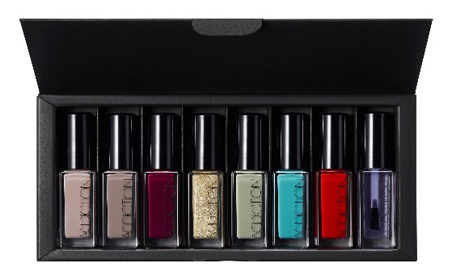

〈アディクション〉ネイル アディクション シノワズリ 税込6,264円、内容:(左から)ザ ネイルポリッシュ(7本)、キューティクルオイル(6mL×1本) ※11.2数量限定発売

ネイル好きとして見逃せないのが、こちら。“シノワズリ”をイメージした7色のネイルポリッシュとキューティクルオイルのセットです♡スモーキーカラーを組み合わせて1本ずつ色を変えて塗ったり、ゴールドを爪先に重ねたり、…と、いろいろな使い方ができて楽しい♪

〈ドゥ・ラ・メール〉の人気のクリームがセットに♡

〈ドゥ・ラ・メール〉ザ・モイスチャーコレクションSC 税込43,740円、内容:(左から)ザ・モイスチャライジング ソフト クリーム(15mL、60mL) 、オリジナルポーチ、※11.2数量限定発売

名高い「クレーム ドゥ・ラ・メール」と同じうるおい感をもたらす「モイスチャライジング ソフト クリーム」の現品に、旅行などに便利なミニサイズがついたセットです。テクスチャーがホイップのように軽いので、ライトなスキンケアが好きな人に使ってほしい一品。目名品クリームを試してみるチャンスですよ♪

お風呂タイムを豊かにする〈アユーラ〉の入浴料セット。

〈アユーラ〉アユーラ リラックスナイトコフレ 税込5,940円、内容:(左から)アユーラ メディテーションバス モイスト(200mL)、アユーラ メルティングフラワーバス(200mL)、スピリットオブアユーラ バスソルト(200g)※11.1数量限定発売

〈アユーラ〉ならではの良い香りで、優雅なバスタイムを過ごせそうな入浴料の3点セット。それぞれ香りや使い方が異なるので、気分に合わせて変えられるのがうれしいポイントです。いちおしの「メルティングフラワーバス」は、美容液でできた花びら入り！湯船に浮かぶ花びらは、見た目がとびきりロマンチック♡お母さんや友だちへのギフトにもおすすめですよ♪

毎日使いたくなるスキンケアが詰まった〈クリニーク〉。

〈クリニーク〉ターンアラウンド ホリデイセット 税込8,640円、内容:(左から) チャビー スティック モイスチャライジング リップ カラー バーム(ギフトサイズ)、ターンアラウンド セラム AR(50mL)、テイク ザ デイ オフ クレンジング バーム(13g)、モイスチャー サージ EX(14g)、ポーチ※数量限定発売中

人気の角質ケア美容液「ターンアラウンド セラム」の現品をはじめ、定番スキンケア3点が、流行継続中のクリアポーチにイン♡使いやすい色味のリップは、ポーチに入りやすい小さめサイズがうれしいですね♪〈クリニーク〉からは、これ以外にもたくさんコフレが登場。肌のお悩みなどに合わせて店頭で相談して、お気に入りのものを選んでみてください。

ホリデーコフレは毎年人気であっという間に完売してしまうものも多いので、まずは早めの情報収集が大切！いち早く狙いを定めて、ゲットしてくださいね♡

